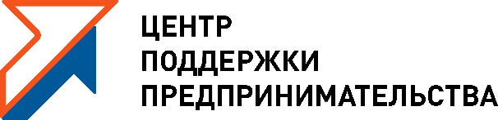
АНО «ЦПП города Нижнего Новгорода»
603109, Россия г. Н. Новгород,
Адрес: ул. Большая Покровская, д. 15
Раб. тел.: +7 (831) 416-40-44
E-mail: cppnn@mail.ru

ВОПРОС-ОТВЕТ: ПРИЛОЖЕНИE «МОЙ НАЛОГ»
- Как платить налоги через «Мой налог»?
📍Ответ: Приложение автоматически начислит итоговую сумму платежа в следующем месяце не позднее 12-го числа. Вам придет уведомление. Налог можно уплатить двумя способами:
- В самом приложении по карте.
- В любом банке, сформировав платежное поручение.

- Как мне подтвердить статус самозанятого?
📍Ответ: Сформировать справку в приложении:
- Зайдите в раздел «Прочее» и нажмите на «Справки»
- «Сформировать справку» - выбрать «Справка о постановке»
Со стороны ФНС она подписывается электронной подписью и обладает такой же силой, как и бумажная.

- Как привязать карту в приложении?

📍Ответ:
- Для привязки банковской карты нужно зайти в раздел «Прочее» и нажать на «Платежи»,
- Выбрать «Банковские карты» - «Добавить карту».
❗ Карту можно отвязать в любой момент.

- Как закрыть самозанятость?
📍Ответ: Снятие с учета возможно по двум причинам:
- Добровольный отказ - потребуется заявление. В приложении «Мой налог» заходим в «Профиль» - «Сняться с учета НПД».
- Утрата права на применение НПД. В этом случае налоговая снимает с учета без заявления и уведомляет об этом через приложение «Мой налог».
❗ После снятия с учета уже начисленные налоги все равно придется уплатить, но если у вас нет дохода, то и налога не будет.

- Могу я сняться с учета, а потом зарегистрироваться опять?
📍Да. Процедура регистрации будет такой же, как и в первый раз.
📌 у ФНС есть специальный сайт, посвященный самозанятости, рекомендуем ознакомиться: https://npd.nalog.ru/

